# Charles下载安装

1. 官网下载地址

https://www.charlesproxy.com/latest-release/download.do

进入官网，下载对应操作系统版本，然后安装

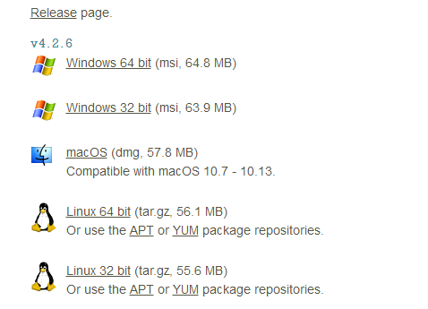

# Charles HTTPS抓包配置

1. 如下图，打开菜单，安装根证书，所有操作按默认完成

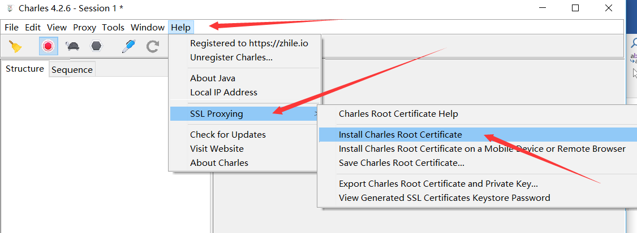

1. 如下图保存根证书到桌面

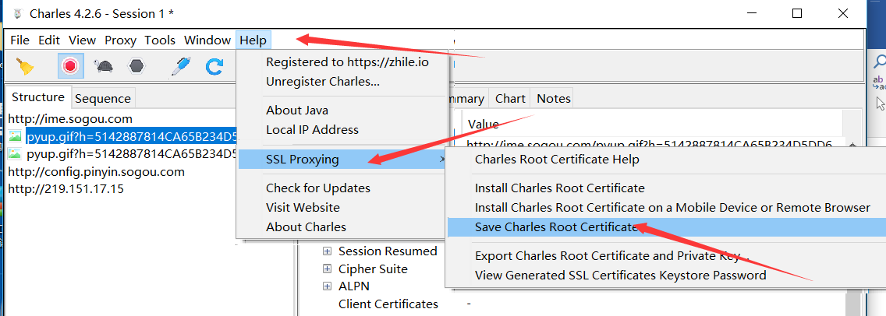

1. 选择保存证书类型：下图中，输入charles为证书名字，下面选择.cer类型

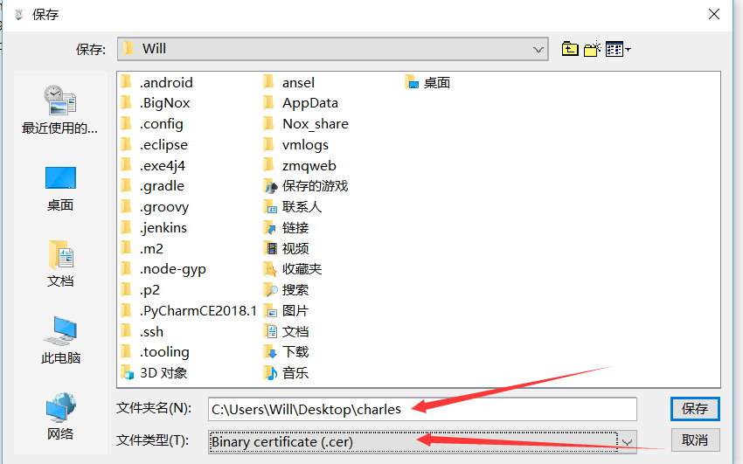

1. 保存完成后，在桌面就会有一个证书文件charles.cer，后面会用到的。

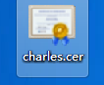

1. PC端安装信任证书

打开ie的Internet选项

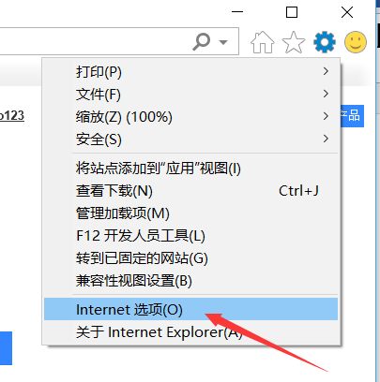

点击内容下面的证书

点击受信任的根证书

然后导入charles.cer

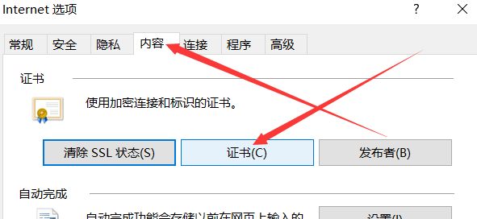

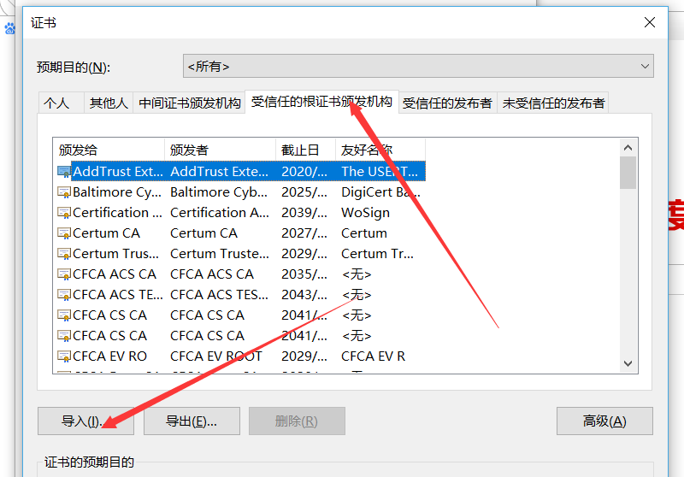

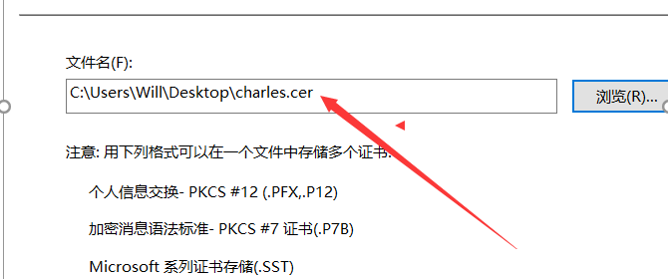

1. 导入之后，重启charles
2. 配置ssl代理

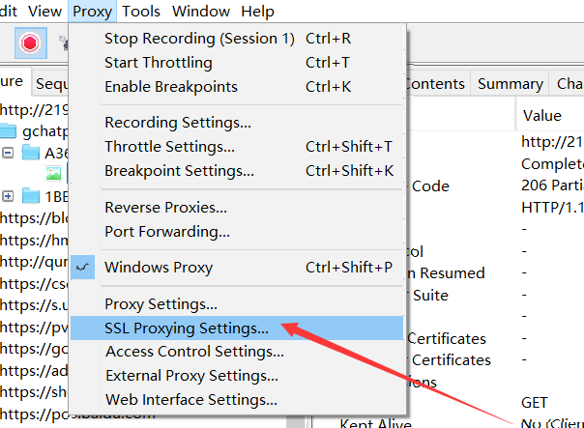

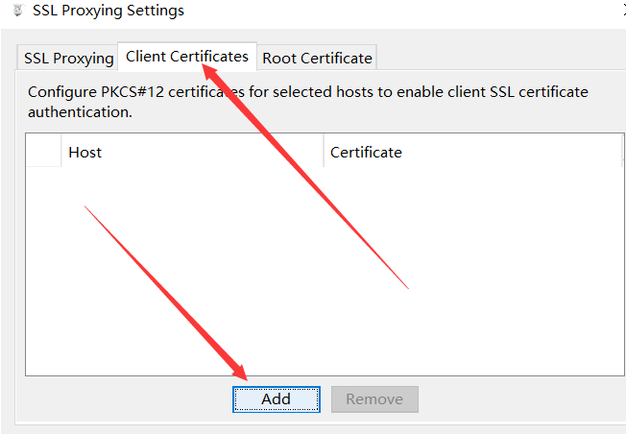

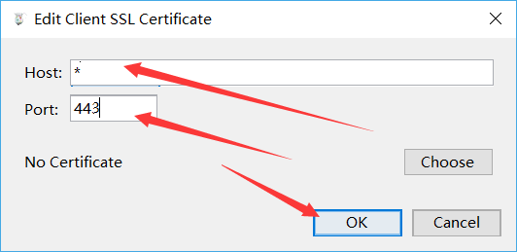

1. 按上图配置好ssl代理之后，在ssl代理配置界面会看到下图界面，勾选图中内容

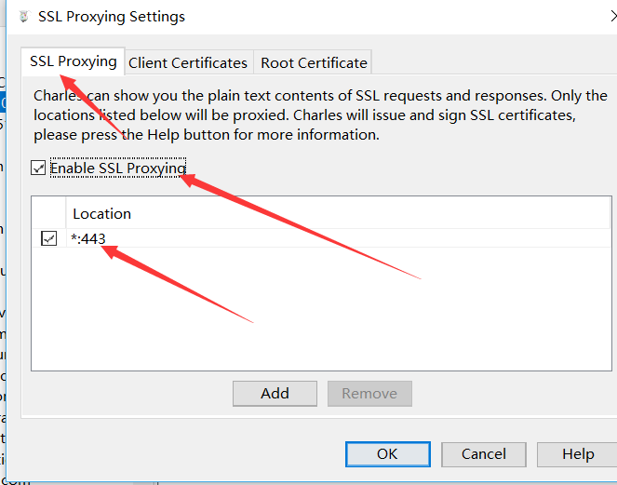

1. 开启PC端代理，勾选下图选项。默认是勾选的，确保前面有个√就可以了

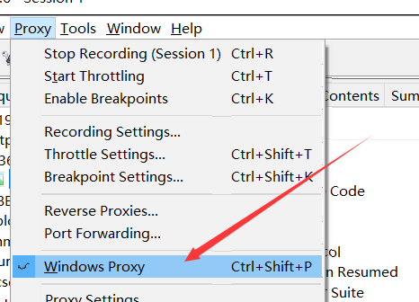

1. 到这里就可以抓pc端所有的https包了

# Charles代理配置

1. 确保你的电脑和你的手机在同一个局域网：比如连同一个WiFi，或者电脑直接连在无线路由上面，手机连着无线路由的WiFi
2. 配置charles代理：打开菜单栏里面的配置：Proxy🡪Proxy settings。如下图配置

勾选箭头处的配置，其他的是默认的。当然，也看一下你的配置是否和图一致。

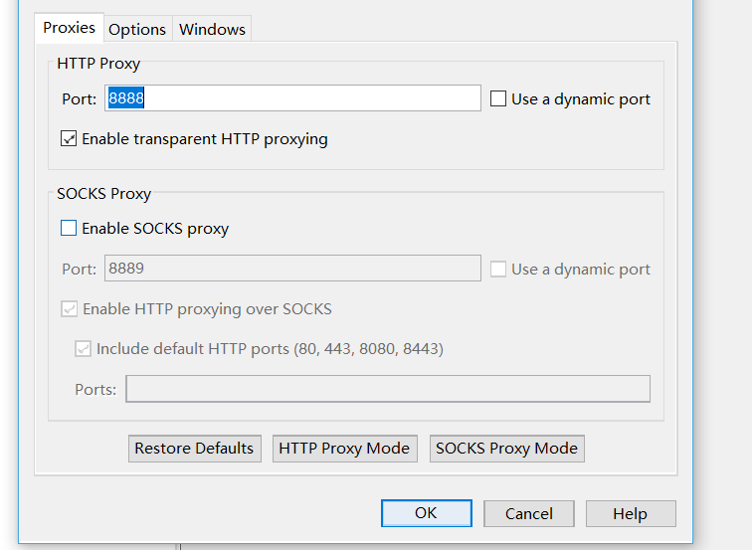

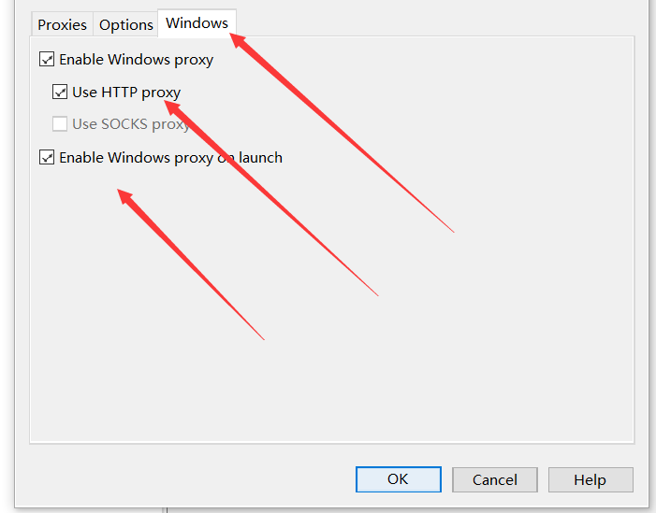

1. 查看代理服务器ip：如下图

在cmd输入ipconfig，找到你当前联网的ip

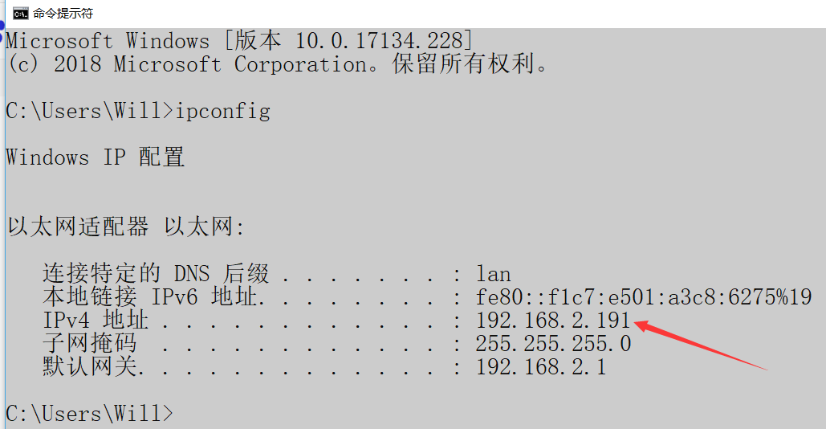

1. 注意，如果有多个ip，请禁用除当前上网使用网卡以为的其他所有网卡，保证只有一个ip

以Win10为例：右键网络，打开Internet设置；找到以太网，点击更改适配器设置；我当前使用以太网上网，所以关闭除以太网以外的其他所有网卡

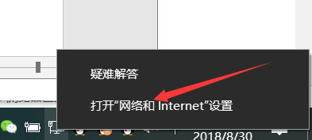

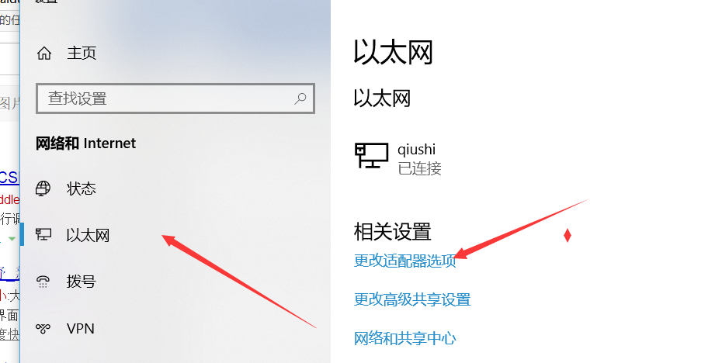

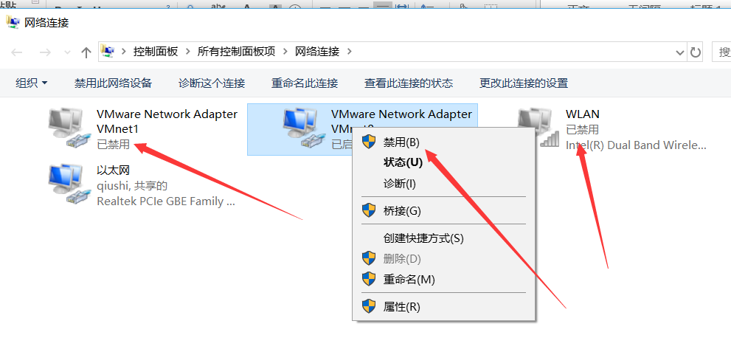

1. 重启charles
2. 在浏览器中访问：http://192.168.2.191:8888/

注意，ip是你的代理服务器ip。出现如下界面，说明配置OK了

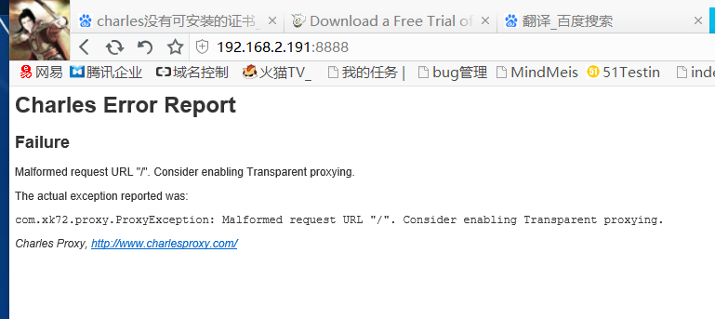

# 移动端代理配置

1. 打开你手机的设置，找到WiFi

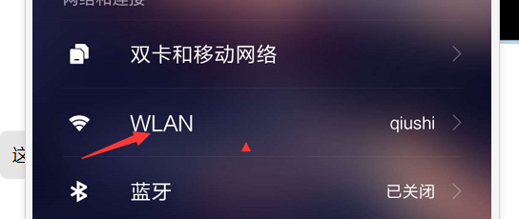

1. 在你当前连接的WiFi里面找到高级设置

不一样的手机，打开方式不一样，这里敬请百度一下

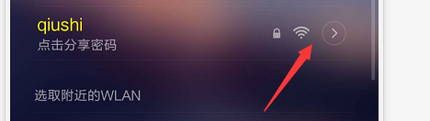

1. 在高级里面找到代理，如下图配置代理

找到代理，在代理下面选择手动。再在之后的界面输入：fiddler服务器的ip，以及上面配置的8888端口

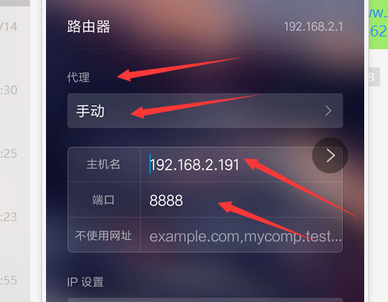

1. 重新连接WiFi
2. 浏览器访问chls.pro/ssh

就会自动化下载fiddler证书

1. 到你的下载文件夹下面找到刚刚下载的证书，并点击安装

安装的时候，需要输入锁屏密码

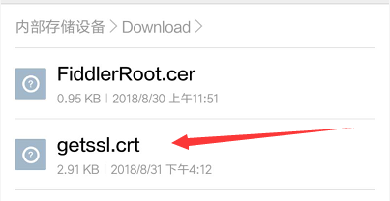

1. 在安装界面，给证书输入名字：fiddler，然后点击确定（如果安装失败，则使用方法8）

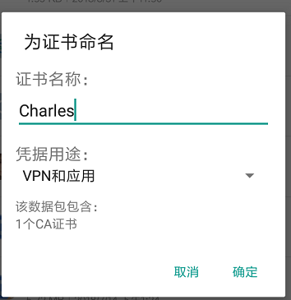

1. 如果第七步安装失败，则操作这一步

将之前保存的charles.cer，上传到手机，上传方式随便，关键是上传之后，你可以找到在哪里。

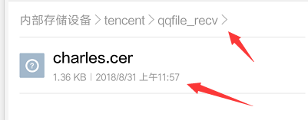

然后安装charles.cer



1. 提示安装成功之后，移动端代理抓包就配置完成了。这时候你再访问百度，就不会提示证书不安全

（注意：不一样的手机，配置不一样，细节需要大家自己把握）

# Charles断点改包

1. 找到你要修改的包，这里以登录包为例

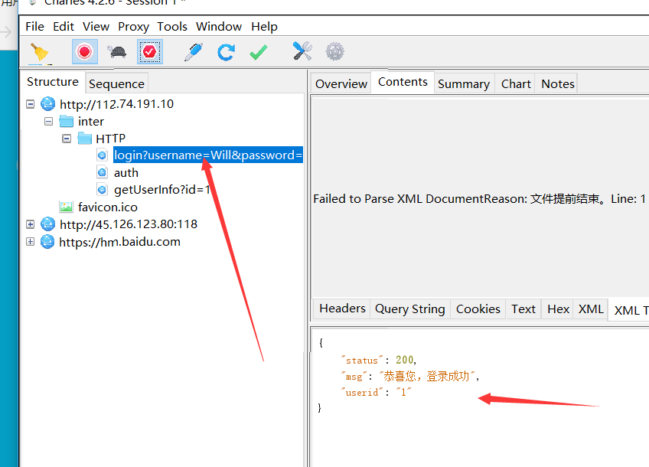

1. 然后右键，breakpoints。点击两次就会取消

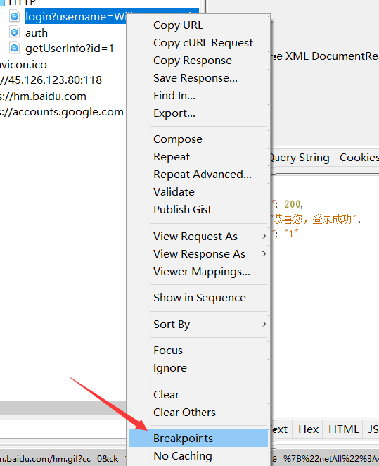

1. 清除之后，再去抓包

这时候，抓的包就会停止在这个界面

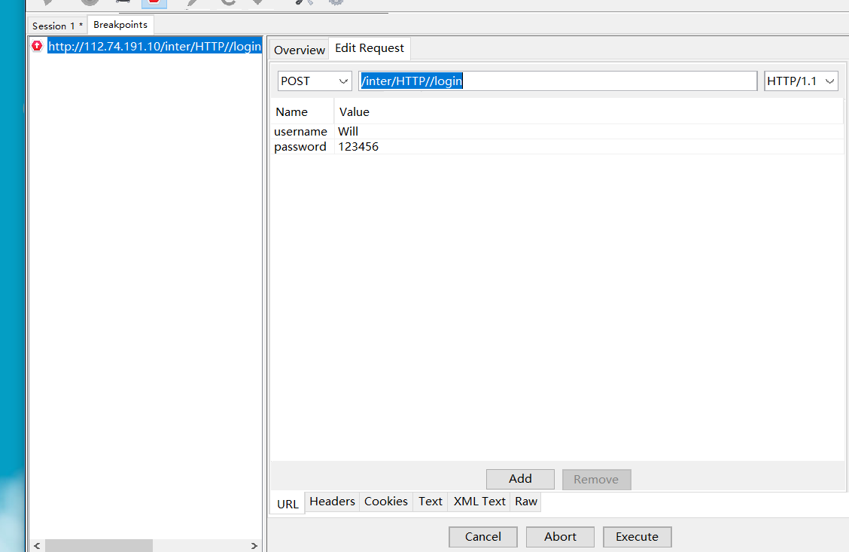

1. 进入Edit Request界面，就可以修改接口的参数了

修改请求的用户名，点击下方的Execute

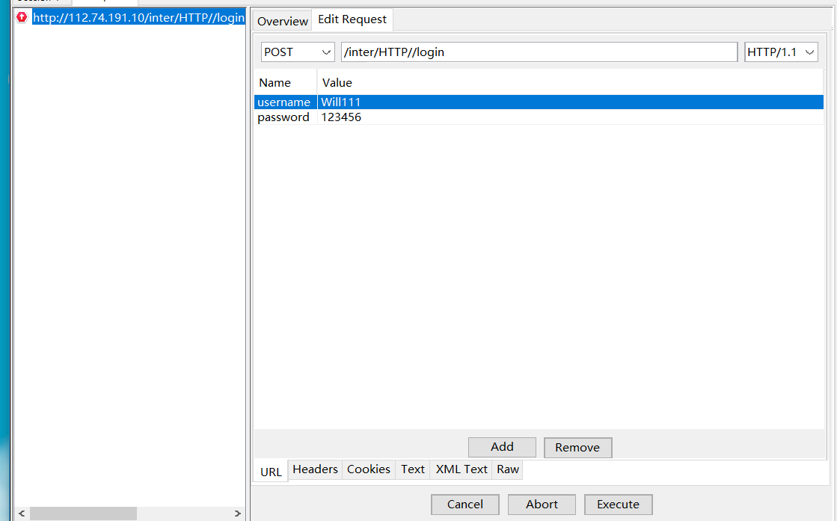

1. 前端登录失败

